Witam serdecznie w kolejnym tygodniu zdalnego nauczania.
Rozpoczniemy teraz naukę i zabawę ze zwierzętami z gospodarstwa wiejskiego.
- Rozpoczniemy obrazkiem i rozpoznaniem zwierząt. (nazywamy je po polsku)
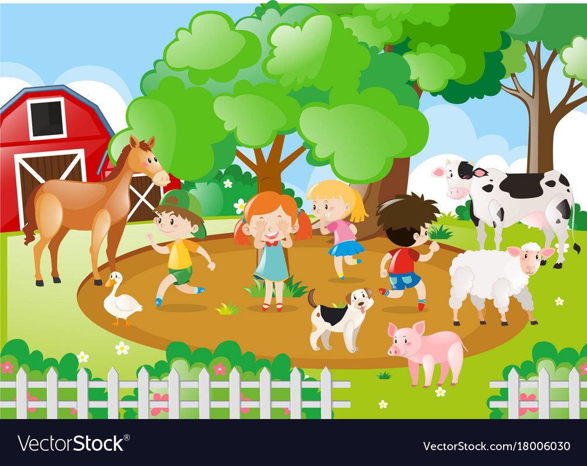
Proszę przypomnieć dzieciom odgłosy jakie wydają te zwierzęta. Starszaki niech przypomną korzyści jakie ma człowiek z tych zwierząt hodowlanych.
- Proszę teraz wysłuchać piosenkę i obejrzeć film.
https://www.youtube.com/watch?v=EwIOkOibTgM
Walk Around The Farm
Let's take a walk around the farm,
around the farm, around the farm.
Let's take a walk around the farm,
What do you SEE?
A cow! A cow!
A dog! A dog!
A duck! A duck!
A horse! A horse!
A pig! A pig!
A sheep! A sheep!
That's what you SEE!
Let's take a walk around the farm,
around the farm, around the farm.
Let's take a walk around the farm,
What do you HEAR?
Moo! (A cow!)
Ruff, ruff, ruff! (a dog!)
Quack, quack, quack (a duck!)
Neigh! (a horse!)
Oink, oink, oink (a pig!)
Baa! (a sheep!)
That's what you HEAR!
Let's take a walk around the farm,
around the farm, around the farm.
Let's take a walk around the farm,
What do you SEE?

- Idziemy na spacer do gospodarstwa wiejskiego.
- Co tam widzisz? (What do you SEE? ) - próby nazywania po angielsku zwierząt hodowlanych (a cow – krowa, a horse – koń, a pig – świnia, a duck – kaczka, a sheep – owca, a dog – pies),
- Co tam słyszysz? What do you HEAR?- próby naśladowania po angielsku zwierząt hodowlanych.

- Połącz obrazki z cieniem. Nazwij, je.
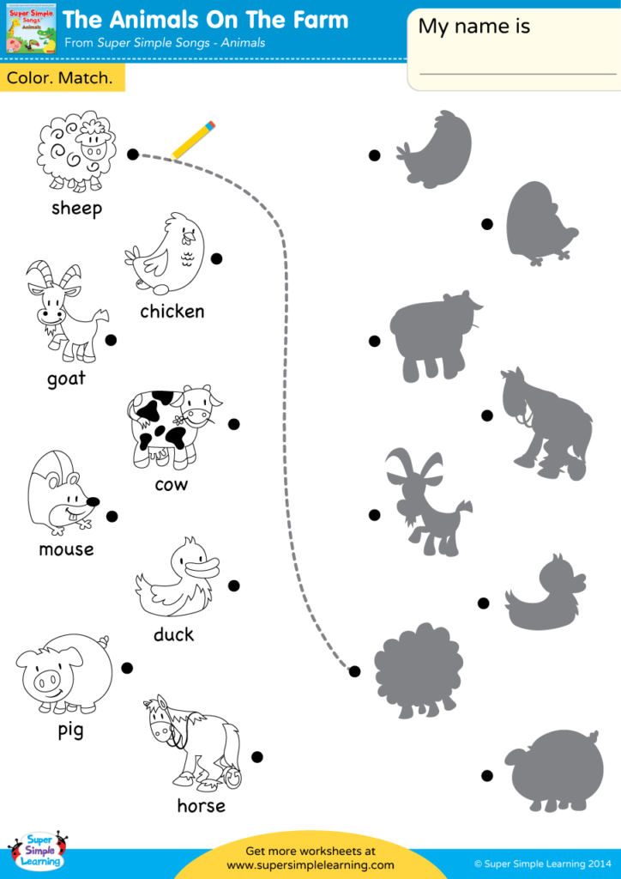

- Kto mieszka na farmie?( Kto mieszka w gospodarstwie wiejskim?) Pokoloruj te zwierzęta. Nazwij je i spróbuj je naśladować

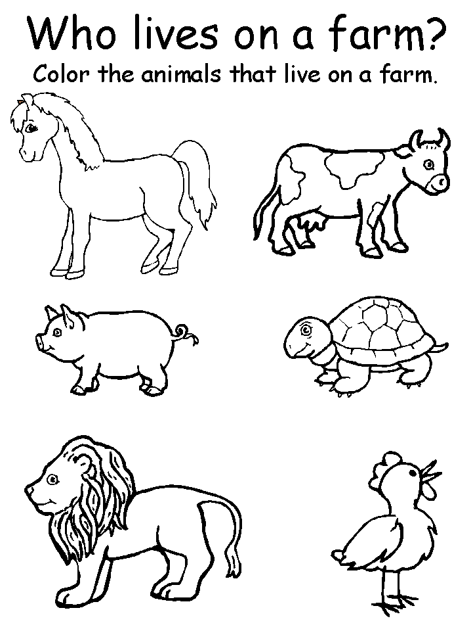

- Teraz policzymy zwierzątka. Zamiast cyfr, narysujmy tyle samo kropek
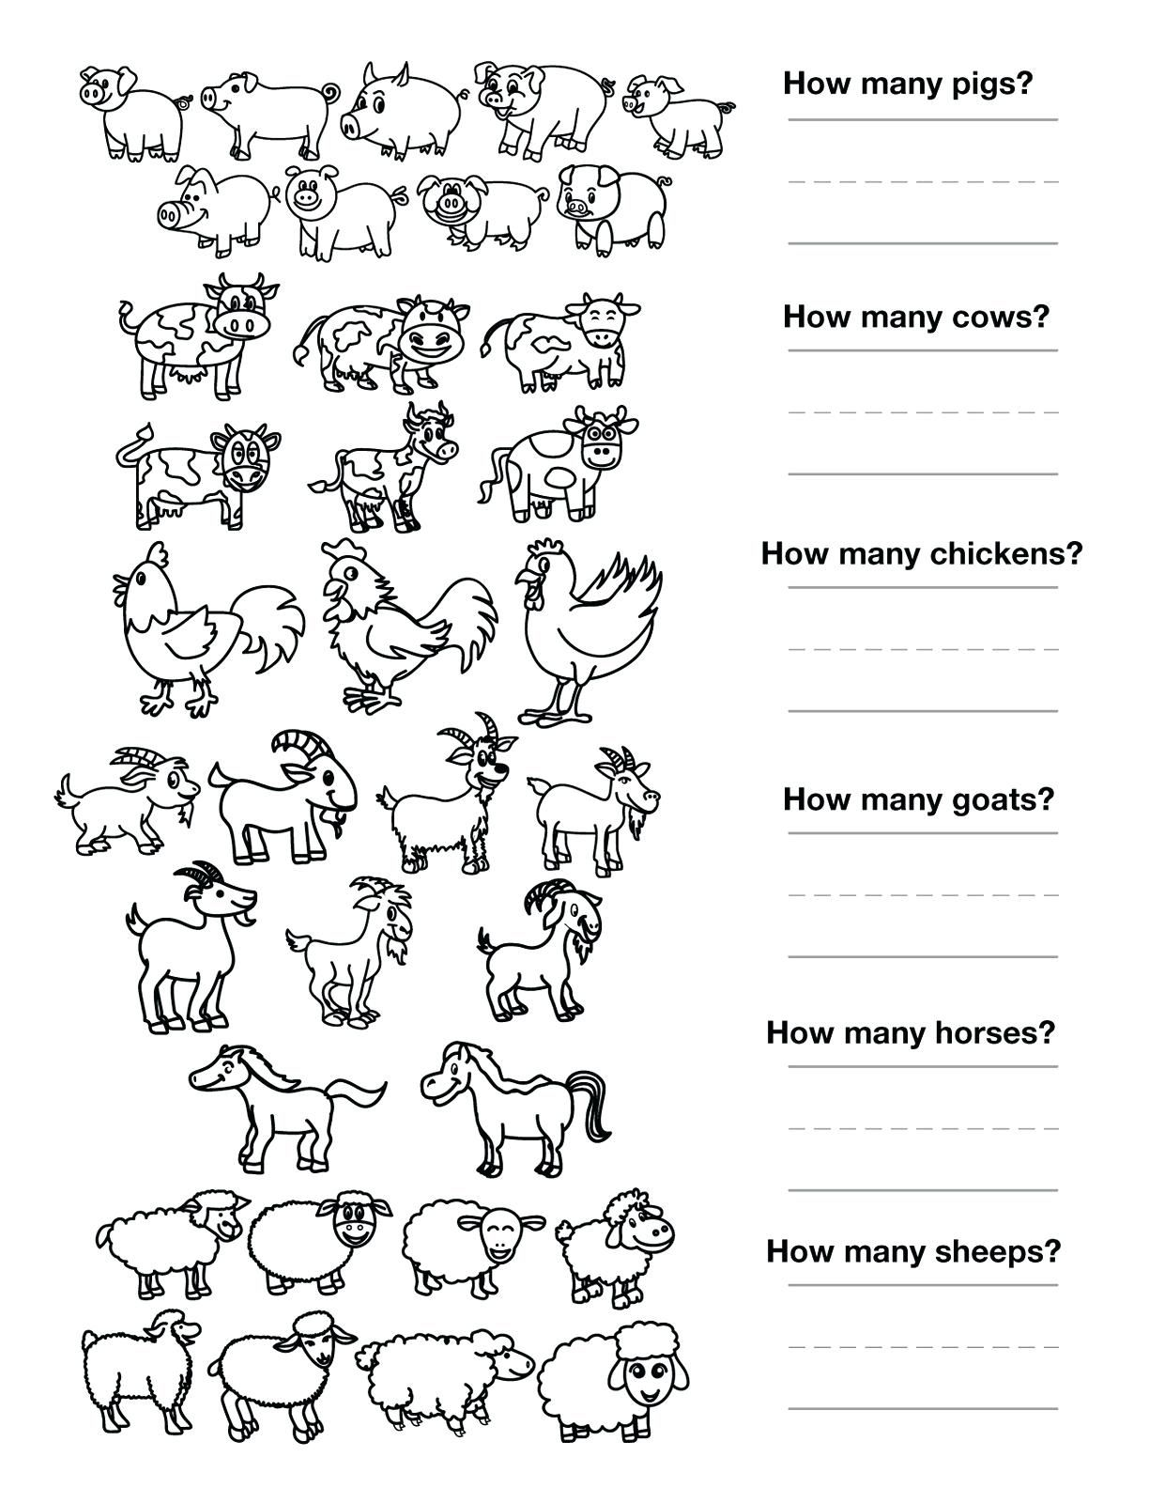

- Dla chętnych:
- Pokoloruj i wytnij zwierzątka. Naklej na drewniany patyk od lodów i kukiełka gotowa. Zróbcie teatrzyk rodzinny. Z pewnością pomysłów Wam nie braknie!
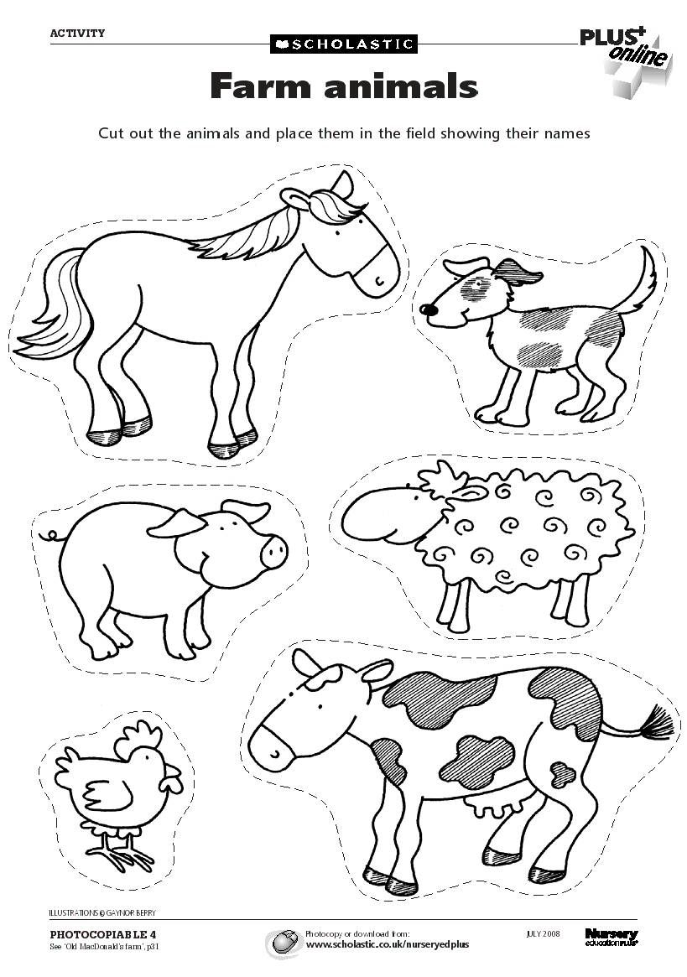

- Trochę pokolorujmy. Animals – zwierzęta.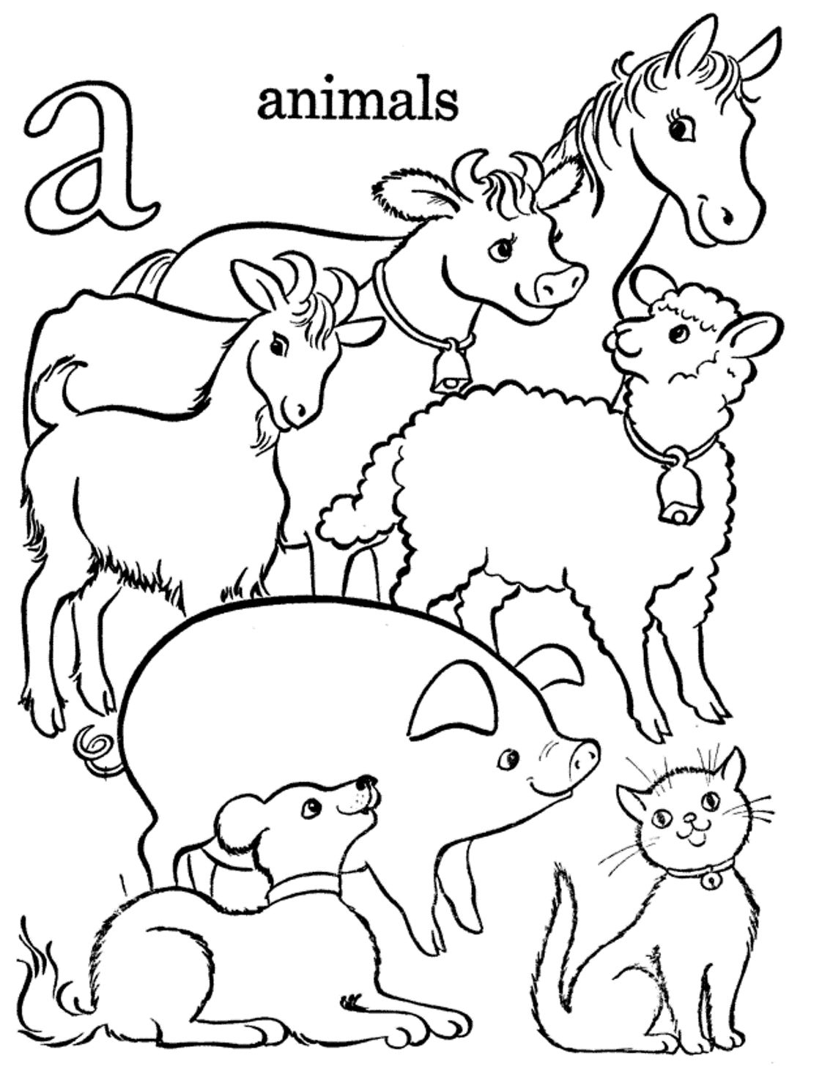

- Aby powtórzyć nazwy zwierzątek, proponuje zabawę specjalną kostką. O wykonanie jej, poproście Rodziców.
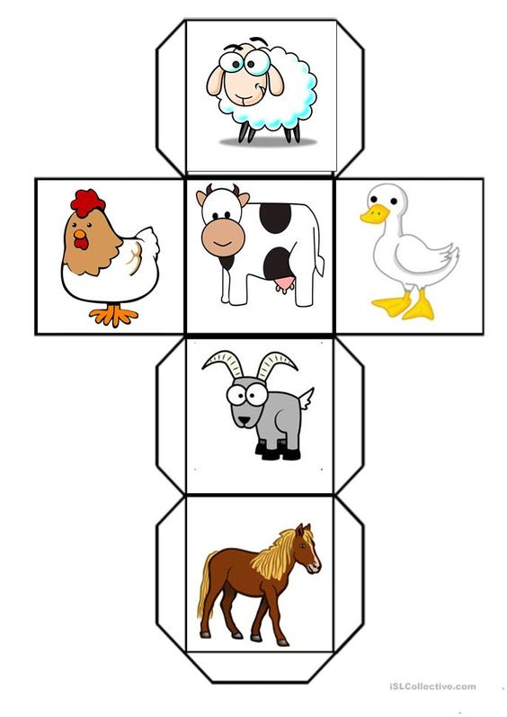
Życzę udanej zabawy! Serdecznie pozdrawiam

